Положение
о проведении областной олимпиады по «Web Design»

- ОБЩИЕ ПОЛОЖЕНИЯ
  - Настоящее Положение определяет порядок организации и проведения областной олимпиады по Web Design.
  - Областная олимпиада по Web Design проводится Областным государственным бюджетным профессиональным образовательным учреждением «Томский экономико-промышленный колледж» совместно с ОГБОУ ДО «УМЦ ДПО».
  - Цель Олимпиады.
Олимпиада проводится с целью:
- профессиональной ориентации молодежи, повышения образовательного уровня обучающихся в области современных информационных технологий,
- развитие у обучающихся интереса к web-программированию,
- развития профессиональных компетенций,
- повышения престижа образовательных организаций.
  - Задачи Олимпиады:
- повысить интерес студентов к своей будущей профессии, осознать её социальную значимость,
- выявить уровень подготовки студентов, закрепить и углубить знания и умения студентов, полученные в процессе теоретического, практического и профессионального обучения,
- проверить способность студентов к системному действию в профессиональной ситуации, анализу и проектированию деятельности; проверить готовность будущего специалиста к самостоятельной трудовой деятельности,
- расширить круг профессиональных компетенций по выбранной специальности,
- совершенствовать навыки самостоятельной работы и развивать профессиональное мышление.

- ПОРЯДОК ПРОВЕДЕНИЯ ОЛИМПИАДЫ
  - Олимпиада проводится среди студентов профессиональных образовательных организаций любых специальностей и курсов, а также учащихся школ Томска и Томской области.
  - Олимпиада по Web Design проводиться по двум номинациям:
- Web Design Любитель;
- Web Design Профессионал.
  - Заявки на участие в олимпиаде (см. Приложение 1) принимаются по электронной почте cristaldevil@mail.ru до 13 марта 2015 года включительно. Образовательные организации, не приславшие заявки в срок, к олимпиаде не допускаются.
  - Срок проведения Олимпиады.
Олимпиада проводится в период с 1 марта по 18 марта 2016 г. и состоит из двух этапов:
- Первый (теоретический) этап: 1 марта – 13 марта 2016 г. (до 23:00 по Томскому времени), проводится заочно в форме тестирования, участие бесплатное;
- Второй (практический) этап: 18 марта 2016 г., проводится очно в форме решения практических задач, участие бесплатное;
  - Проведение первого (теоретического) этапа.
Задания выполняются заочно в форме компьютерного тестирования. Для прохождения теста необходимо скачать программу-тест по адресу https://cloud.mail.ru/public/9Pkn/Pdyy8RA4G и действовать по инструкциям системы. Выполнение теоретического задания оценивается в баллах. Максимальное количество баллов – 100 для каждого участника. Тестовые задания охватывает содержание следующих тем:
- Язык гипертекстовой разметки документов HTML;
- Каскадные таблицы стилей CSS;
- Язык сценариев на стороне клиента JavaScript
От одного учебного заведения для прохождения тестирования может быть зарегистрировано неограниченное количество участников. По результатам тестирования на очный этап суммарно от одной организации приглашаются не более 6 (шести) участников, но не более 3 (трех) участников по одной номинации, набравшие максимальные баллы среди участников своей образовательной организации.
  - Проведение второго (практического) этапа.
Задания выполняются очно в форме практической работы.
Для участия в олимпиаде каждая участвующая сторона готовит исходный материал для создания Web страниц по одной теме на собственный выбор. Исходный материал для разработки представляет собой текстовый документ и папку с графическими иллюстрациями, а также Mockup шаблоны страниц (см. рисунок 1).
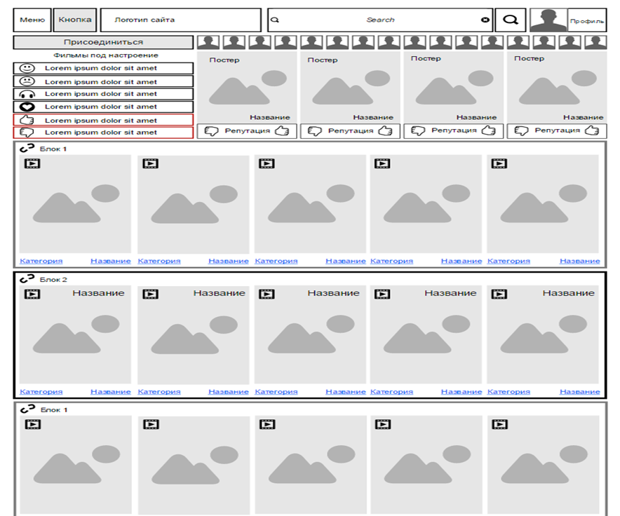
Рисунок 1 – Пример Mockup шаблона страницы сайта
Объем текстового документа – 5-7 листов формата А4 с параметрами:
- поля по 2 см;
- шрифт: Times New Roman, 14 пт;
- межстрочный интервал: 1.15;
- выравнивание: по ширине;
Графические иллюстрации разнообразного формата (jpeg, gif) и качества: 20-30 штук (для возможности выбора, все размещать на сайте нет необходимости).
Второй этап олимпиады по web design проводится 18 марта 2016 года в ОГБПОУ «Томский экономико-промышленный колледж» по адресу г. Томск, ул. Иркутский тракт 175.
Регистрация участников олимпиады начинается с 9.00 часов, начало олимпиады - в 10.00 часов. Для регистрации участникам необходимо иметь с собой любой документ удостоверяющий личность (студенческий билет, паспорт, водительские права, военный билет).
Из всех представленных тем (всеми учебными заведениями) за 10 минут до начала олимпиады случайным образом выбираются одна тема.
Для создания web страниц каждый участник выбирает одну из трех предложенных тем.
Участникам олимпиады необходимо выполнить следующее задание: создать 3-5 страниц web сайта, используя язык гипертекстовой разметки документов HTML (любой спецификации) и каскадные таблицы стилей CSS (любой спецификации), допускается использование в работе JavaScript библиотеки jQuery. Также при разработке сайта страницы должны делиться на 3 группы: хедер, основная часть контента и футер. Содержимое сайта должно соответствовать выбранной тематике. Время на выполнения работы – 4 часа.
Для работы разрешается использовать: Блокнот, Notepad++, графические редакторы (Adobe Photoshop CS3, Gimp), браузер (Internet Explorer, Google Chrome, Mozilla Firefox).
Результаты работы участник помещает в папку с именем компьютера (в правом верхнем углу монитора) на рабочем столе. После выполнения работы участник олимпиады сообщает о завершении, и организаторы перемещают файл на сетевой диск.
Во время выполнения задания запрещается:
- самостоятельно покидать рабочее место без предупреждения членов жюри;
- разговаривать с другими участниками олимпиады;
- пользоваться телефонами и Интернетом;
- использовать заранее подготовленный материал.
Нарушения наказываются штрафными баллами, вплоть до дисквалификации.
  - Критерии оценки работ. Жюри оценивает работы участников по бальной системе.
- элементы групп No1 и 2 представлены на всех страницах сайта;
- элементы группы No1 соответствуют представленным макетам;
- элементы группы No2 соответствуют представленным макетам;
- элементы группы No3 соответствуют представленным макетам;
- элементы группы No4 соответствуют представленным макетам;
- общее впечатление о точности реализации требований макетов;
- применяется блочная структура на основе тэгов div, а таблицы используются только в контенте;
- размеры контейнеров элементов страниц изменяются при изменении разрешения;
- картинки масштабируются при изменении разрешения;
- используется правило @media для перестраивания порядка элементов на странице;
- качество реализации процесса изменения каркаса при различных разрешениях
- при просмотре страницы с мобильного телефона, она полностью адаптируется к новому разрешению (видоизменяется) ;
- общее впечатление и удобство использования главной страницы на мобильном телефоне;
- все основные цвета предоставленного логотипа используются в дизайне сайта (учитываются базовые цвета без оттенков) ;
- все страницы сайта имеют одинаковый графический пользовательский интерфейс;
- дизайн сайта соответствует профилю деятельности фирмы;
- общее впечатление о дизайне сайта;
- использованное графическое оформление элементов страницы (блоков) подчеркивает их взаимосвязь и улучшает восприятие информации;
- выбрано оптимальное соотношение яркости (контраст) между текстом и фоном;
- однородность текста и равномерность распределения пустых мест на всем сайте;
- размер и расположение “Шапки” сайта соответствуют скриншоту (заданию);
- цвет, форма, тени “Шапки” сайта соответствуют скриншоту (заданию);
- размер и расположение “Подвала” сайта соответствуют скриншоту (заданию);
- цвет, форма, тени “Подвала” сайта соответствуют скриншоту (заданию) ;
- размер и расположение “Главного меню” сайта соответствуют скриншоту;
- цвет, форма, тени “Главного меню” сайта соответствуют скриншоту (заданию);
- размер и расположение “Основные блоки” сайта соответствуют скриншоту;
- цвет, форма, тени “Содержательные блоки” сайта соответствуют скриншоту (заданию) ;
- общее впечатление о точности восстановления сайта;
- валидность CSS3 (не более двух ошибок валидации);
- шрифты используются корректно в пределах страницы;
- идентичное отображение страниц сайта в браузерах Firefox, Chrome.
- СОСТАВ ОРГКОМИТЕТА И ЖЮРИ
  - Общее руководство олимпиадой осуществляется оргкомитетом, председателем которого является Уляхин Василий Алексеевич, преподаватель спец. дисциплин кафедры Информационных технологий ОГБПОУ «ТЭПК».
  - Оргкомитет:
    - осуществляет подготовку, непосредственное руководство и проведение олимпиады;
    - утверждает состав жюри;
    - подводит итоги олимпиады.
  - В состав оргкомитета входят:
Уляхин В.А.
Онюшев Н.Ф.
Кравченко Т.И.
Пояркова О.Н.
Представители УМЦ или ЦКТ?
  - В состав жюри входят представители от каждой образовательной организации – участника, но не более 3 (трех) представителей от одной образовательной органзации.
  - Жюри проверяет работы участников, определяет победителей и оформляет протокол результатов олимпиады.

- ПОДВЕДЕНИЕ ИТОГОВ ОЛИМПИАДЫ И НАГРАЖДЕНИЕ ПОБЕДИТЕЛЕЙ
  - Итоги олимпиады подводятся по окончанию олимпиады в день проведения олимпиады.
  - При наличии одинаковой суммы баллов за второй этап олимпиады предпочтение отдается участнику, выполнившему задание первого этапа с более высокими показателями.
  - Все участники олимпиады получают сертификат об участии, а победители олимпиады получают дипломы 1, 2, 3 степени. Количество дипломов определяется жюри по итогам олимпиады.
  - Обладатели дипломов 1 степени рекомендуются для участия в аналогичных олимпиадах межрегионального и всероссийского уровня.
  - По решению жюри могут быть введены дополнительные поощрительные номинации.
- ФИНАНСОВОЕ ОБЕСПЕЧЕНИЕ ОЛИМПИАДЫ
- Финансирование Олимпиады осуществляется за счет средств ОГБПОУ «ТЭПК» и ОГБОУ ДО «УМЦ ДПО».
- КОНТАКТНАЯ ИНФОРМАЦИЯ
Координаторы олимпиады:
- Уляхин Василий Алексеевич, контактный тел. 8 913-114-10-17, почта cristaldevil@mail.ru
- Онюшев Николай Федорович, контактный тел. 8 962-785-32-80, почта nfonushev@sibmail.com
- Пояркова Ольга Николаевна, контактный тел. 8 913-885 -58-53, почта olga@tept.edu.ru

Приложение 1

Заявка
на участие в областной олимпиаде по web дизайну
________________________________________________________________________________
(полное название профессиональной образовательной организации)
№ | ФИО участника (полностью), контактный телефон | Специальность / Курс / Номинация (Любитель, Профессионал) | ФИО преподавателя (полностью) | Контактный телефон и эл.почта  преподавателя
1
2
3
4
В целях оперативного информирования участников, большая просьба - указывать также электронную почту и сотовый телефон педагога, который отвечает за подготовку студентов.

